Конспект Django

django-admin startproject mysite

Внешний mysite/ корневой каталог - это контейнер для вашего проекта. Его имя не имеет значения для Джанго; Вы можете переименовать его на что угодно.
manage.py: Утилита командной строки, которая позволяет вам взаимодействовать с этим проектом Django различными способами. Вы можете прочитать все подробности manage.pyв django-admin и manage.py .

Внутренний mysite/каталог - это актуальный пакет Python для вашего проекта. Его имя - это имя пакета Python, которое необходимо использовать для импорта чего-либо внутри него (например, mysite.urls).

mysite/__init__.py: Пустой файл, который сообщает Python, что этот каталог следует рассматривать как пакет Python. Если вы новичок в Python, узнайте больше о пакетах в официальных документах Python.

mysite/settings.py: Настройки / Конфигурация для этого проекта Django. Настройки Django расскажут вам все о том, как работают настройки.
mysite/urls.py: Объявления URL для этого проекта Django; «оглавление» вашего сайта на платформе Django. Вы можете прочитать больше об URL в диспетчере URL .

mysite/asgi.py: Точка входа для ASGI-совместимых веб-серверов для обслуживания вашего проекта. Посмотрите, Как развернуть с ASGI для получения дополнительной информации.

mysite/wsgi.py: Точка входа для WSGI-совместимых веб-серверов для обслуживания вашего проекта. Посмотрите, как развернуть с WSGI для получения дополнительной информации.

python manage.py runserver

По умолчанию INSTALLED_APPS содержит следующие приложения, все из которых поставляются с Django:
django.contrib.admin - Администратор сайта. Вы будете использовать это в ближайшее время.
django.contrib.auth - Система аутентификации.
django.contrib.contenttypes - Каркас для типов контента.
django.contrib.sessions - рамки сессии.
django.contrib.messages - Система обмена сообщениями.
django.contrib.staticfiles - Фреймворк для управления статическими файлами.

Некоторые из этих приложений используют хотя бы одну таблицу базы данных, поэтому нам нужно создать таблицы в базе данных, прежде чем мы сможем их использовать. Для этого выполните следующую команду:
python manage.py migrate

python manage.py makemigrations polls

Сохраняя его кратким и точным, присвойте этому полю значение по умолчанию.
Например:
nickname = models.CharField(max_length=12, default=" ")
и не default=True

Если это не работает, удалите миграции в папке миграции вашего приложения, кроме __init__.py
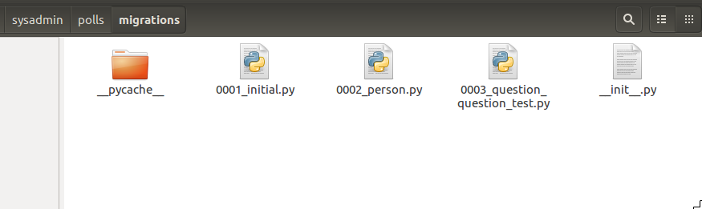
python manage.py migrate
python manage.py makemigrations polls
python manage.py migrate(again)

Воспользуемся консолью Python и поиграем с API, которое предоставляет Django. Чтобы запустить консоль Python выполните:
python manage.py shell
Мы используем эту команду вместо просто “python”, потому что manage.py устанавливает переменную окружения DJANGO_SETTINGS_MODULE, которая указывает Django путь импорта для файла mysite/settings.py.

После того как создали модель, ее нужно загрузить в базу данных
python manage.py makemigrations
python manage.py migrate

Узнать версию django
python
import django
django.VERSION

re_path
В качестве альтернативы для определения маршрутов мы можем использовать функцию re_path(), которая также располагается в пакете django.urls. Ее преимущесто состоит в том, что она позволяет задать адреса URL с помощью регулярных выражений.
/blog/urls.py:
from django.urls import path, re_path
from . import views
urlpatterns = [
re_path(r'(\d+)/', views.index, name='index'),
#path('', views.index, name='index'),
]

/views.py:
from django.http import HttpResponse
def index(request, arg):
return HttpResponse(f"Hello, world. You're at the blog index. {arg}")

При вводе в браузере URL: http://127.0.0.1:8000/blog/5/
Получим ответ: Hello, world. You're at the blog index. 5

Также можем написать вот так:
/blog/urls.py:
urlpatterns = [
re_path(r'(?P<pk>\d+)/', views.index, name='index'),
]

/views.py:
def index(request, pk=None):
return HttpResponse(f"Hello, world. You're at the blog index. {pk}")

Работа с базой данных

/models.py:
class SalesOrder(models.Model):
amount = models.IntegerField()
description = models.CharField(max_length=255)

/views.py:
from blog.models import SalesOrder
from django.shortcuts import render
###
def djangodb(request):
data = SalesOrder.objects.filter(amount__gt=15)
return render(request, 'blog/djangodb.html', {
'data': data,
})

/djangodb.html:
{% load static %}
<link rel="stylesheet" type="text/css" href="{% static 'blog/style.css' %}">
<h1>Clothes</h1>
{% for item in data %}
<h3>{{ item.description }}: {{ item.amount }}</h3>
{% endfor %}

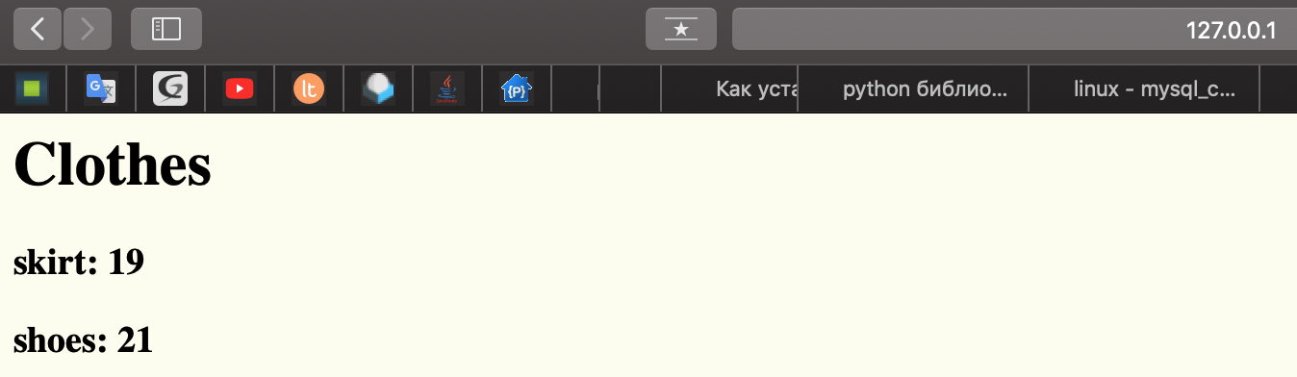

Модели

/models.py:
from django.db import models
class Firm(models.Model):
name = models.CharField(max_length=255)
def __str__(self):
return self.name
class Classification(models.Model):
name = models.CharField(max_length=255)
def __str__(self):
return self.name
class SalesOrder(models.Model):
amount = models.IntegerField()
description = models.CharField(max_length=255)
price = models.IntegerField(default=0)
firm = models.ForeignKey(Firm, null=True, on_delete=models.SET_NULL)
classification = models.ManyToManyField(Classification)
def __str__(self):
return self.description

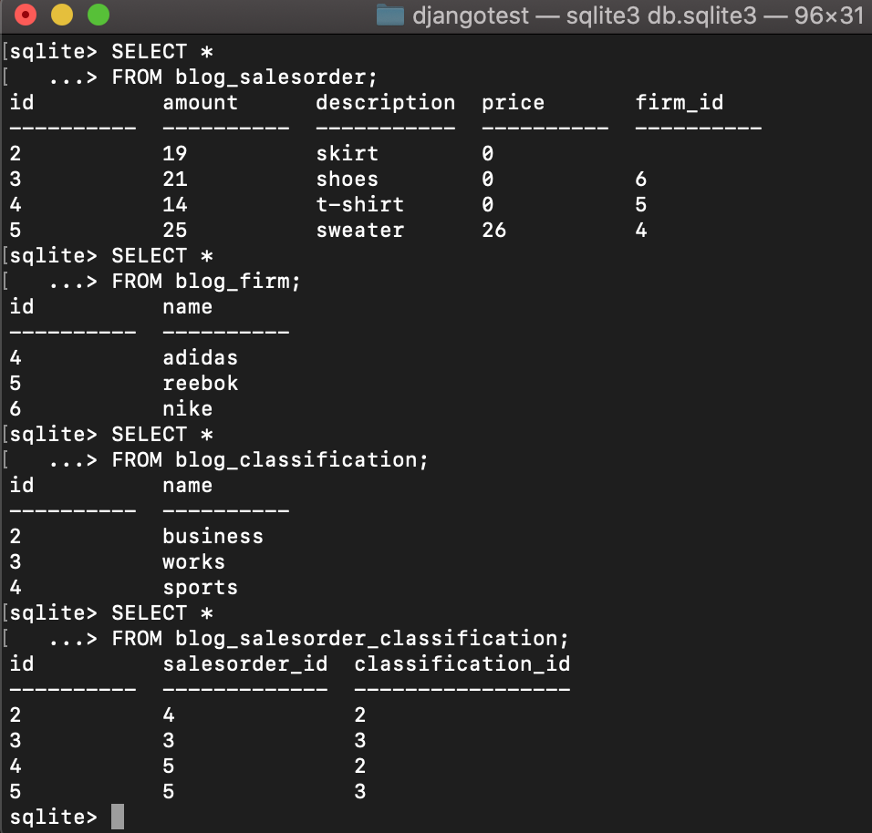

python manage.py shell
from django.db import models
from blog.models import SalesOrder
data = SalesOrder.objects.get(description='shoes').classification.all()
#<QuerySet [<Classification: works>]>
data = SalesOrder.objects.get(description='sweater').classification.all()
#<QuerySet [<Classification: business>, <Classification: works>]>
from blog.models import Classification
classification = Classification.objects.all()
#QuerySet [<Classification: business>, <Classification: works>, <Classification: sports>]>
classification = Classification.objects.get(name='business')
#<Classification: business>
classification.salesorder_set.all()
#<QuerySet [<SalesOrder: t-shirt>, <SalesOrder: sweater>]>

#Создание экземпляра
from blog.models import SalesOrder, Firm, Classification
trousers = SalesOrder(amount=5, description='trousers', price=17)
#Создание за одни вызов
shorts = SalesOrder.objects.create(amount=4, description='shorts', price=11)

#Создание объектов со связями
firm = Firm.objects.get(name='reebok')
#<Firm: reebok>
socks = SalesOrder(amount=10, description='socks', price=2, firm=firm)
socks.save()

#Получение всех объектов
all_salesorders = SalesOrder.objects.all()
#<QuerySet [<SalesOrder: skirt>, <SalesOrder: shoes>, <SalesOrder: t-shirt>, #<SalesOrder: sweater>, <SalesOrder: trousers>, <SalesOrder: shorts>, #<SalesOrder: socks>]>
#Получение объектов по слайсингу
all_salesorders = SalesOrder.objects.all()[:3]
#<QuerySet [<SalesOrder: skirt>, <SalesOrder: shoes>, <SalesOrder: t-shirt>]>
#Получение объектов по фирме
firm = Firm.objects.get(id=4)
#<Firm: adidas>
clothes = SalesOrder.objects.filter(firm=firm)
#<QuerySet [<SalesOrder: sweater>]>
>>> clothes = SalesOrder.objects.filter(firm_id=4)
#<QuerySet [<SalesOrder: sweater>]>
clothes = SalesOrder.objects.filter(firm_id=6)
#<QuerySet [<SalesOrder: shoes>]>
clothes = SalesOrder.objects.filter(firm_id=5)
#<QuerySet [<SalesOrder: t-shirt>, <SalesOrder: socks>]>

Постраничное отображение списков объектов

/views.py:
def clothes_list(request):
clothes_list = SalesOrder.objects.all()
paginator = Paginator(clothes_list, 3)
page = request.GET.get('page')
clothes = paginator.get_page(page)
return render(request, 'blog/list.html', {
'clothes': clothes,
})

/list.html:
{% for elem in clothes %}
<h3>{{ elem.description }}: {{ elem.amount }}</h3>
{% endfor %}
<div class="pagination">
<span class="step-links">
{% if clothes.has_previous %}
<a href="?page=1">&laquo; first</a>
<a href="?page={{ clothes.previous_page_number }}">previous</a>
{% endif %}
<span class="current">
Page {{ clothes.number }} of {{ clothes.paginator.num_pages }}.
</span>
{% if clothes.has_next %}
<a href="?page={{ clothes.next_page_number }}">next</a>
<a href="?page={{ clothes.paginator.num_pages }}">last &raquo;</a>
{% endif %}
</span>
</div>

Модели

Дата при сохранении экземпляра модели
data_pub = models.DateTimeField(auto_now_add=True)

Дата при изменении экземпляра модели
data_pub = models.DateTimeField(auto_now=True)

Поиск не чувствительный к регистру
clothes = SalesOrder.objects.get(description__iexact='Sweater')
#<SalesOrder: sweater>

Поиск по совпадению символов
clothes = SalesOrder.objects.filter(description__contains='rt')
#<QuerySet [<SalesOrder: skirt>, <SalesOrder: t-shirt>, <SalesOrder: shorts>]>

Формы

/forms.html:
from django import forms
class TagForm(forms.Form):
title = forms.CharField(max_length=50)
slug = forms.CharField(max_length=50)

% python manage.py shell
from blog.forms import TagForm

tf = TagForm()
#<TagForm bound=False, valid=Unknown, fields=(title;slug)>
d = {'title': '', 'slug': ''}
tf = TagForm(d)
#<TagForm bound=True, valid=Unknown, fields=(title;slug)>
tf.errors
#{'title': ['Обязательное поле.'], 'slug': ['Обязательное поле.']}

d = {'title': 'some title', 'slug': 'some-title'}
tf = TagForm(d)
tf.is_valid()
#True
tf.cleaned_data
#{'title': 'some title', 'slug': 'some-title'}

from blog.models import Tag
tag = Tag(title=tf.cleaned_data['title'], slug=tf.cleaned_data['slug'])
#<Tag: some title>
tag
#<Tag: some title>
tag.save()

Предупреждения

- <console>:1: UnorderedObjectListWarning: Pagination may yield inconsistent results with an unordered object_list: <class 'blog.models.Post'> QuerySet.

Решение:
Добавить в модели порядок сортировки

class Post(models.Model):
title = models.CharField(max_length=150, db_index=True)
…
date_pub = models.DateTimeField(auto_now_add=True)
def get_absolute_url(self):
return reverse('post_detail_url', kwargs={'slug': self.slug})
…
def __str__(self):
return self.title
class Meta:
ordering = ['-date_pub'] # сортировка по дате публикации, последние
# публикации в начале списка

Отображение символов новой строки при выводе текста из базы данных

Вы должны помнить, что ваши шаблоны производят HTML. В HTML символ новой строки - это просто еще один пробел, это не означает, что следующий текст помещается в новую строку. Существует несколько способов принудительного ввода новых строк в HTML.
вы можете обернуть ваш текст <pre> тег, чтобы HTML понял, что он предварительно отформатирован:
<pre>{{value}}</pre>
вы можете использовать фильтры Django для преобразования простых текстовых строк в HTML. linebreaks превращает одиночные новые строки в <br> теги и двойные переводы строк в <p> теги. linebreaksbr просто превращает новые строки в <br> теги:
{{value|linebreaks}}
{{value|linebreaksbr}}
вы можете поэкспериментировать с ними, чтобы увидеть, что вам больше нравится.
в противном случае вы можете использовать манипуляции со строками в своем представлении, чтобы преобразовать обычный текст в HTML таким образом, который вам больше подходит. И если вы хотите получить действительно продвинутый, вы можете написать свой собственный фильтр, который преобразует так, как вам нравится, и использовать его во всех ваших шаблонах.

Для отдельных переменных

Для отключения авто-экранирования для отдельных переменных, используйте фильтр safe:

This will not be escaped: {{ data|safe }}

Для блоков шаблона
Для контроля авто-экранирования в шаблоне, “оберните” шаблон (или часть шаблона) тегом autoescape, например:

{% autoescape off %}
Hello {{ name }}
{% endautoescape %}

Тег autoescape в качестве аргумента принимает on или off. В некоторых случаях, вы захотите включить экранирование в шаблоне, в котором оно было отключено

Сохранение нескольких изображений через форму

urls.py:
from django.urls import path
from .views import image
urlpatterns = [
path('images/', image, name='images')
]

views.py:
from django.forms import formset_factory
from django.shortcuts import render

from .models import Images
from .forms import ImageForm

def image(request):
ImageFormSet = formset_factory(ImageForm, extra=2)
if request.method == 'POST':
image_formset = ImageFormSet(request.POST, request.FILES, ImageForm)
if image_formset.is_valid():
for form in image_formset.cleaned_data:
image = form['image']
post = form['post']
Images.objects.create(post=post, image=image)
else:
ImageFormSet = formset_factory(ImageForm, extra=2)
return render(request, 'polls/images.html', {'formset': ImageFormSet})

models.py:
from django.db import models
from django.template.defaultfilters import slugify

class Post(models.Model):
title = models.CharField(max_length=128)
body = models.CharField(max_length=400)
def __str__(self):
return self.title

def get_image_filename(instance, filename):
title = instance.post.title
slug = slugify(title)
return "post_images/%s-%s" % (slug, filename)

class Images(models.Model):
post = models.ForeignKey(Post, default=None, on_delete=models.CASCADE)
image = models.ImageField(upload_to=get_image_filename,
verbose_name='Image')

forms.py:
from django import forms
from .models import Images
class ImageForm(forms.ModelForm):
class Meta:
model = Images
fields = ['post', 'image']

images.html:
<form id="post_form" method="post" action="" enctype="multipart/form-data">
{% csrf_token %}
{{ formset.management_form }}
{% for form in formset %}
<p>{{ form }}</p>
{% endfor %}
<input type="submit" name="submit" value="Submit" />
</form>

Сброс пароля от admin

python manage.py shell
from django.contrib.auth.models import User
User.objects.all()
# <QuerySet [<User: admin>]>
user = User.objects.get(username='admin')
user.set_password('1234')
user.save()

Django-summernote

1. Устанавливаем django-summernote в нашей виртуальное окружение
pip install django-summernote

2. Добавляем приложение в файл settings.py
INSTALLED_APPS += ('django_summernote', )

3. Доюавляем 'django_summernote.urls в urls.py
from django.urls import include
# ...
urlpatterns = [
...
path('summernote/', include('django_summernote.urls')),
...
]

4. Добавляем MEDIA_URL для вложений в settings.py
MEDIA_URL = '/media/'
MEDIA_ROOT = os.path.join(BASE_DIR, 'media/')

5. Если включена опция отладки (DEBAG=True), добавляем urlpatterns в urls.py
from django.conf import settings
from django.conf.urls.static import static
if settings.DEBUG:
urlpatterns += static(settings.MEDIA_URL, document_root=settings.MEDIA_ROOT)

6. Если используем Django 3.x со стандартным SummernoteWidget, тогда в settings.py устанавливаем
X_FRAME_OPTIONS = 'SAMEORIGIN'

7. django-summernote по умолчанию поставляется с Bootstrap3, если мы хотим использовать другую тему, в settings.py указываем это
SUMMERNOTE_THEME = 'bs4'

8. В forms.py
Если Form
from django_summernote.widgets import SummernoteWidget, SummernoteInplaceWidget
class SomeForm(forms.Form):
foo = forms.CharField(widget=SummernoteWidget()) # instead of forms.Textarea
# If you don't like <iframe>, then use inplace widget
# Or if you're using django-crispy-forms, please use this.
class AnotherForm(forms.Form):
bar = forms.CharField(widget=SummernoteInplaceWidget())

Если ModelForm
class FormFromSomeModel(forms.ModelForm):
class Meta:
model = SomeModel
widgets = {
'foo': SummernoteWidget(),
'bar': SummernoteInplaceWidget(),
}

Не забываем использовать безопасный шаблонный тег при отображении в шаблонах
{{ foobar|safe }}

Если мы представляем виджет внешним пользователям, мы должны использовать SummernoteTextFormField или SummernoteTextField, которые экранируют все вредные теги через отбеливатель пакетов Mozilla:
Если Form
from django_summernote.fields import SummernoteTextFormField, SummernoteTextField
class SomeForm(forms.Form):
foo = SummernoteTextFormField()
Если ModelForm
class FormForSomeModel(forms.ModelForm):
foo = SummernoteFormField()

9. Запускаем миграцию базы данных для подготовки модели вложения:
python manage.py migrate

Не отображается summernote в pythonanywhere

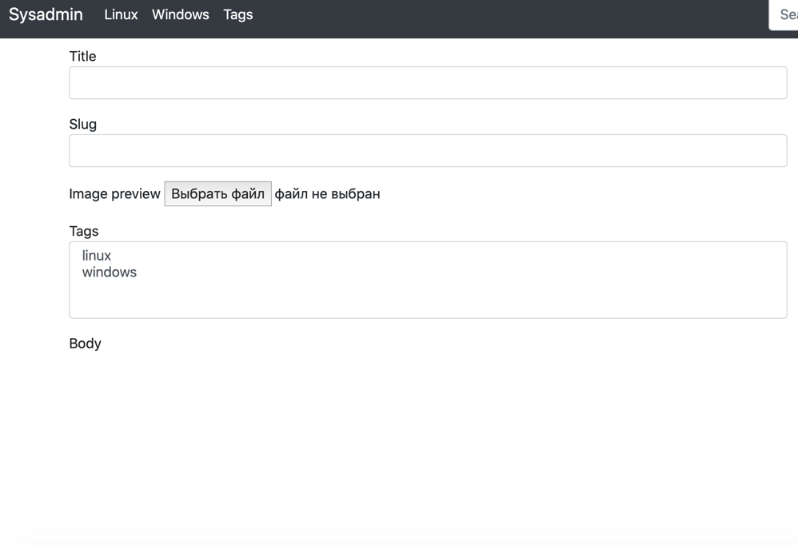
Открываем логи с ошибками singlelogic.pythonanywhere.com.error.log
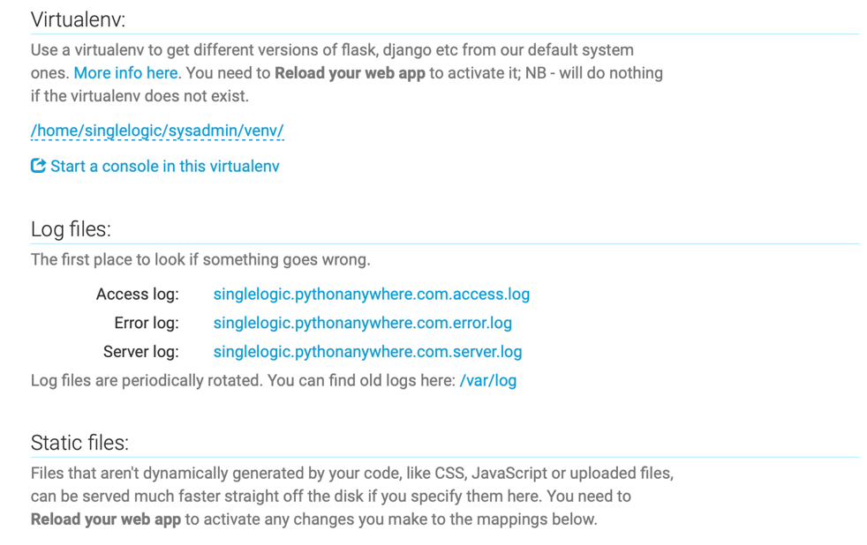

Видим, что не найдены статические файлы: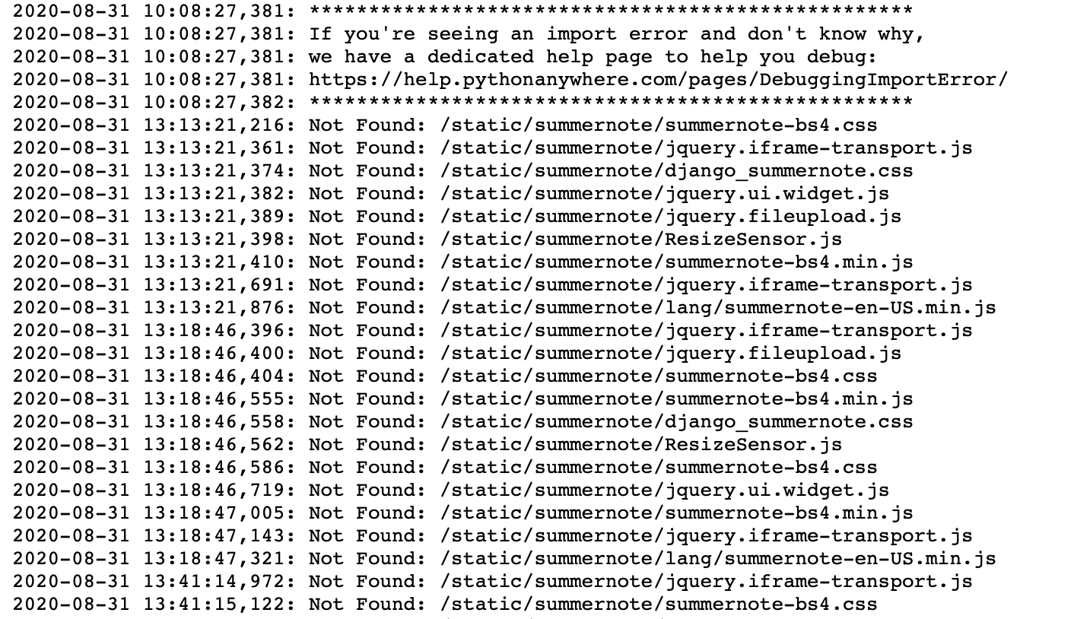

Копируем каталог со статическими файлами summernote в каталог /static:
cp -r /home/singlelogic/sysadmin/venv/lib64/python3.8/site-packages/django_summernote/static/summernote/ /home/singlelogic/sysadmin/static/

Перезапускаем сервер и проверяем:
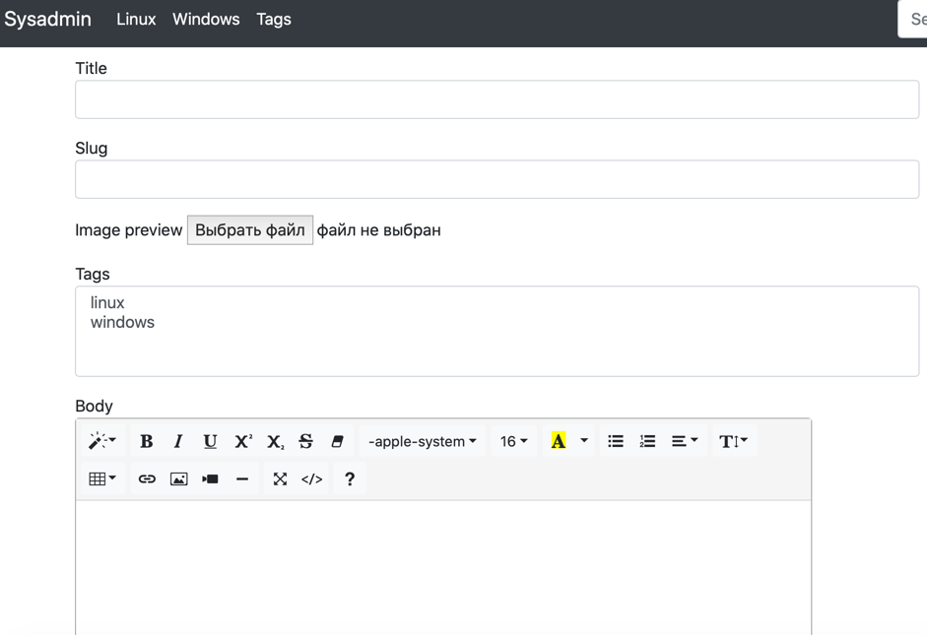

Передача конфиденциальной информации

pip install python-dotenv

Создаем в корне проекта файл .env и записываем в него необходимую информацию
SECRET_KEY='password'

В верхней части файла settings.py пишем:
from dotenv import load_dotenv
load_dotenv()

И добавляем наш скрытый пароль с середине файла
DATABASES = {
'default': {
'ENGINE': 'django.db.backends.postgresql',
'NAME': 'sysadmin',
'USER': 'sysadminuser',
'PASSWORD': os.getenv('SECRET_KEY'),
'HOST': 'localhost',
'PORT': '',
}
}

Создание пользователей и групп

python manage.py shell
from django.contrib.auth.models import User
user = User.objects.create_user('artem', 'artem@gmail.com', '1234')
user.first_name = 'Artem'
user.last_name = 'Tushev'
user.save()

Не создаются таблицы с таким же именем как ранее были удалены

Такое бывает, если создать и применить миграции, потом удалить, не откатив, и создать заново с таким же именем. Django хранит информацию обо всех применённых миграциях в базе данных (таблица django_migrations), и там уже записано, что миграция 0001_initial у приложения account уже выполнялась, и выполнять её ещё раз типа не надо. Раз уж вы не пользуетесь родным механизмом отката (через ту же команду migrate), нужно подчистить информацию о миграциях вручную.
Чтобы удалить информацию обо всех миграциях приложения (в вашем случае имя приложения это account):

DELETE FROM django_migrations
WHERE app='account';

И далее выполняем:
python manage.py migrate

Вы можете вернуться, перейдя к предыдущей миграции.
Например, если ваши последние две миграции:
- 0010_previous_migration
- 0011_migration_to_revert
Тогда вы бы сделали:
./manage.py migrate my_app 0010_previous_migration
Затем вы можете удалить миграцию 0011_migration_to_revert.
Если вы используете Django 1.8+, вы можете показать имена всех миграций с помощью
./manage.py showmigrations my_app
Чтобы отменить все миграции для приложения, вы можете запустить:
./manage.py migrate my_app zero

Port is already in use

ps aux | grep -i manage
# sudo lsof -i :8000
kill -9 4003

Формы

help_text
Параметр help_text устанавливает подсказку рядом с полем ввода:
from django import forms

class UserForm(forms.Form):
name = forms.CharField(help_text="Введите свое имя")
age = forms.IntegerField(help_text="Введите свой возраст")

Статические файлы

# Static files (CSS, JavaScript, Images)
# https://docs.djangoproject.com/en/2.1/howto/static-files/
# The absolute path to the directory where collectstatic will collect static files for deployment.
STATIC_ROOT = os.path.join(BASE_DIR, 'staticfiles')
# The URL to use when referring to static files (where they will be served from)
STATIC_URL = '/static/'
# Static file serving.
# http://whitenoise.evans.io/en/stable/django.html#django-middleware
STATICFILES_STORAGE = 'whitenoise.storage.CompressedManifestStaticFilesStorage'

Развертывание статические файлы в двух словах
Когда проект готов к установке на боевой сервер:
- Укажите в настройке STATIC_URL общедоступный URL к вашим статическим файлам (в большинстве случаев подходи значение по умолчанию /static/).
- В настройке STATIC_ROOT укажите путь к каталогу, в который команда collectstatic соберет все статические файлы. Например:
# STATIC_ROOT = "/home/jacob/projects/mysite.com/sitestatic"
STATIC_ROOT = os.path.join(BASE_DIR, 'staticfiles')
- Выполните команду collectstatic:
./manage.py collectstatic
Команда пройдется по всем возможным местам расположения статических файлов и скопирует их в каталог указанный STATIC_ROOT.
- Настройте сервер для раздачи файлов из каталога STATIC_ROOT по адресу STATIC_URL.
Раздача статических файлов на боевом сервере описывает различные практики работы со статическими файлами на боевом сервере.

# Static files (CSS, JavaScript, Images)
# https://docs.djangoproject.com/en/2.1/howto/static-files/
# The absolute path to the directory where collectstatic will collect static files for deployment.
STATIC_ROOT = os.path.join(BASE_DIR, 'staticfiles')
# The URL to use when referring to static files (where they will be served from)
STATIC_URL = '/static/'

MySQL
DATABASES = {
'default': {
'ENGINE': 'django.db.backends.mysql',
'NAME': 'singlelogic$sysadmindb',
'USER': 'singlelogic',
'PASSWORD': '1234',
'HOST': 'singlelogic.mysql.pythonanywhere-services.com',
'PORT': '',
}
}

При возникновении ошибки подключения базы данных:
File "C:\Users\user\env\lib\site-packages\django\db\backends\mysql\base.py", line 30, in <module>
'Did you install mysqlclient or MySQL-python?' % e
django.core.exceptions.ImproperlyConfigured: Error loading MySQLdb module: No module named 'MySQLdb'.
Did you install mysqlclient or MySQL-python?
pip install pymysql
Then, edit the __init__.py file in your project origin dir(the same as settings.py) add:
import pymysql
pymysql.install_as_MySQLdb()

Обрезание строки до указанной длины

truncatechars
Обрезает строку до указанной длины. Обрезанная строка будет оканчиваться троеточием(”...”).

truncatechars_html
Добавлено в Django 1.7.
Аналогичен truncatechars, но учитывает наличие HTML-тегов. Теги, которые остались открыты в строке после обрезания, будут немедленно закрыты.

truncatewords
Обрезает строку после указанного количества слов.

truncatewords_html
Аналогичен truncatewords, но учитывает наличие HTML-тегов. Теги, которые остались открыты в строке после обрезания, будут немедленно закрыты.
Этот фильтр менее эффективен, чем truncatewords, используйте его только с HTML-текстом.

Валидация

Допустим, одно поле может иметь, а может не иметь значение. В этом случае мы можем отключить атрибут required:
from django import forms
class UserForm(forms.Form):
name = forms.CharField()
age = forms.IntegerField(required=False)
email = forms.EmailField(required=False)

Requirements

pip freeze > requirements.txt

QuerySet API

Операторы фильтрации

Операторы фильтрации используются для создания оператора WHERE в SQL. Они используются как именованные аргументы для методов QuerySet: filter(), exclude() и get().

in
Проверяет на вхождение в список значений.
Например:
Entry.objects.filter(id__in=[1, 3, 4])
Аналог SQL:
SELECT ... WHERE id IN (1, 3, 4);

gt
Больше чем.
Например:
Entry.objects.filter(id__gt=4)
Аналог SQL:
SELECT ... WHERE id > 4;

gte
Больше чем или равно.

lt
Меньше чем.

lte
Меньше чем или равно.

Ссылка: https://www.djbook.ru/rel1.8/ref/models/querysets.html

Тестирование приложений

Django использует юнит-тестовый модуль - встроенный "обнаружитель" тестов, который находит тесты в текущей рабочей директории, в любом файле с шаблонным именемtest*.py. Предоставляя соответствующие имена файлов, вы можете работать с любой структурой которая вас устраивает. Мы рекомендуем создать пакет для вашего тестирующего кода и, следовательно, отделить файлы моделей, отображений, форм и любые другие, от кода который будет использоваться для тестов.

catalog/
/tests/
__init__.py
test_models.py
test_forms.py
test_views.py

class TestQuestionnaire(TestCase):
"""
Test class for Questionnaire
"""
@classmethod
def setUpTestData(cls):
print("setUpTestData: Run once to set up non-modified data for all class methods.")
pass
def setUp(self):
print("setUp: Run once for every test method to setup clean data.")
pass
def test_false_is_false(self):
print("Method: test_false_is_false.")
self.assertFalse(False)
def test_false_is_true(self):
print("Method: test_false_is_true.")
self.assertTrue(True)
def test_one_plus_one_equals_two(self):
print("Method: test_one_plus_one_equals_two.")
self.assertEqual(1 + 1, 2)

- setUpTestData() вызывается каждый раз перед запуском теста на уровне настройки всего класса. Вы должны использовать данный метод для создания объектов, которые не будут модифицироваться/изменяться в каком-либо из тестовых методов.
- SetUp() вызывается перед каждой тестовой функцией для настройки объектов, которые могут изменяться во время тестов (каждая функция тестирования будет получать "свежую" версию данных объектов).

Примечание. Классы тестирования также содержат метод tearDown(), который мы пока не используем. Этот метод не особенно полезен для тестирования баз данных, поскольку базовый класс TestCase автоматически разрывает соединения с ними.

Простейшим способом запуска всех тестов является применение следующей команды:
python3 manage.py test

Если вы желаете получать больше информации о тестах вы должны изменить значение параметра verbosity. Например, для вывода списка успешных и неуспешных тестов (и всю информацию о том, как прошла настройка базы данных) вы можете установить значение verbosity равным "2":
python3 manage.py test --verbosity 2

Если вы хотите запустить подмножество тестов, тогда вам надо указать полный путь к вашему пакету, модулю/подмодулю, классу наследникуTestCase, или методу:
python3 manage.py test catalog.tests # Run the specified module
python3 manage.py test catalog.tests.test_models # Run the specified module
python3 manage.py test catalog.tests.test_models.YourTestClass # Run the specified class
python3 manage.py test catalog.tests.test_models.YourTestClass.test_one_plus_one_equals_two # Run the specified method

https://developer.mozilla.org/ru/docs/Learn/Server-side/Django/Testing

https://www.djbook.ru/rel1.8/topics/testing/tools.html

https://docs.djangoproject.com/en/3.1/topics/testing/overview/

Загрузка фикстур

Тестирование сайта, который использует базу данных, не очень эффективно, если в базе нет данных. Для добавления данных в базу данных TransactionTestCase предоставляет возможность загружать фикстуры.

Фикстуры - набор данных, которые Django умеет импортировать в базу данных.
Например, если ваш сайт использует модель пользователя, вы можете создать фикстуру с данными пользователей и загружать её перед запуском тестов.
Самый простой способ создать фикстуры, использовать команду manage.py dumpdata. Необходимые данные должны быть в вашей базе данных. Подробности смотрите в описании команды dumpdata.

После создания фикстур, добавьте их в каталог fixtures одного из ваших приложений из INSTALLED_APPS. Теперь вы можете использовать их в тестах, указав в атрибуте fixtures класса-наследника django.test.TestCase:

from django.test import TestCase
from myapp.models import Animal
class AnimalTestCase(TestCase):
fixtures = ['mammals.json', 'birds']
def setUp(self):
# Test definitions as before.
call_setup_methods()
def testFluffyAnimals(self):
# A test that uses the fixtures.
call_some_test_code()

Что произойдет:
- Перед выполнение теста и перед методом setUp(), Django очитсти базу данных и вернет её до состояния после выполнения команды migrate.
- Затем загружаются фикстуры. В примере выше Django загрузит JSON фикстуру с названием mammals, затем фикстуру birds. Подробности смотрите в описании loaddata.
Перезагрузка фикстур выполняет перед каждым тестом, вы можете не беспокоится, что один тест повлияет на выполнение другого.
По умолчанию фикстуры загружаются в базу данных default. Если вы используете несколько баз данных и указали атрибут multi_db=True, фикстуры будут загружены в несколько баз данных.

python manage.py diffsettings | grep fixtures
Выгрузка данных из базы данных и загрузка в базу данных

В django есть возможность сделать так, чтобы данные автоматически вставлялись в базу данных при syncdb проекта.
Для этого существуют fixtures - представления данных ваших приложений в форматах .json/.xml/.yaml

Дамп базы данных в файл фикстур

1 | python manage.py dumpdata --format=json myapp > myapp/fixtures/initial_data.json
По умолчанию фикстуры нужно хранить в папке fixtures, которую нужно создать внутри каждого приложения.
Если фикстуры сохраняются в файл с названием initial_data, то при каждом syncdb фикстуры будут загружаться в базу данных вашего проекта.

Загрузка фикстуры из файла

1 | python manage.py loaddata myapp/fixtures/myfix.json
Здесь мы вручную загружаем в базу данных приложения myapp данные, сохраненные в файле myfix.json

import json
with open('initial_data.json', 'r', encoding='utf-8') as f:
test = json.load(f)
print(json.dumps(test, indent=4))

Отправка писем

/send_email/send_email/settings.py:
# smtp
EMAIL_USE_TLS = True
EMAIL_HOST = 'smtp.gmail.com'
EMAIL_HOST_USER = 'django.mail@gmail.com'
EMAIL_HOST_PASSWORD = '1234'
EMAIL_PORT = 587

/send_email/main/admin.py:
from django.contrib import admin
from .models import Contact
@admin.register(Contact)
class ContactAdmin(admin.ModelAdmin):
list_display = ("name", "email")

/send_email/main/forms.py:
from django import forms
from .models import Contact
class ContactForm(forms.ModelForm):
"""Email subscription form."""
class Meta:
model = Contact
fields = '__all__'

/send_email/main/models.py:
from django.db import models
class Contact(models.Model):
"""Subscribe via email."""
name = models.CharField(max_length=30)
email = models.EmailField(max_length=50)
def __str__(self):
return self.name

/send_email/main/service.py
from django.core.mail import send_mail
from django.conf import settings
def send(user_email):
send_mail(
'Вы подписались на рассылку',
'Мы будем присылать Вам много спама.',
settings.EMAIL_HOST_USER,
[user_email],
fail_silently=False,
)

/send_email/main/urls.py:
from django.urls import path
from .views import ContactView
urlpatterns = [
path('', ContactView.as_view(), name="contact")
]

views.py:
from django.views.generic import CreateView
from .forms import ContactForm
from .models import Contact
from .service import send
class ContactView(CreateView):
"""Displaying the subscription form by email."""
model = Contact
form_class = ContactForm
success_url = '/main'
template_name = 'main/contact.html'
def form_valid(self, form):
form.save()
send(form.instance.email)
return super().form_valid(form)

/tempaltes/main/contact.html:
<!DOCTYPE html>
<html lang="en">
<head>
<meta charset="UTF-8">
<title>Title</title>
</head>
<body>
<form action="{% url 'contact' %}" method="post">
{% csrf_token %}
{{form.as_p}}
<button type="submit">Отправить</button>
</form>
</body>
</html>

/send_email/send_email/urls.py:
from django.contrib import admin
from django.urls import path, include
urlpatterns = [
path('admin/', admin.site.urls),
path('main/', include('main.urls')),
]

Контроллеры-классы

DetailView
Контроллер-класс DetailView наследует классы View, SingleObjectMixin и SingleObjectTemplateResponseMixin. Он ищет запись по полученным значениям ключа или слага, заносит ее в атрибут object (чтобы успешно работали наследуемые им примеси) и выводит на экран страницу с содержимым этой записи.

# views.py
from django.views.generic.detail import DetailView
class BbDetailView_(DetailView):
# Задает модель (обязателен к заполнению)
model = Bb
# Если не указан путь к шаблону - значит, класс будет искать шаблон
# со сформированныйм по умолчанию путем.
# В данном примере будет путь 'bb_detail.html'
template_name = None
# Задает имя поля модели, в котором хранится слаг (по умолчанию: 'slug')
slug_field = 'slug'
# Задает имя URL-параметра, через который контроллер-класс получит
# слаг (по умолчанию: 'slug')
slug_url_kwarg = 'slug'
# Задает июя URL-параметра, через который контроллер-класс получит
# ключ записи (по умолчанию: 'pk')
pk_url_kwarg = 'pk'
# Задает имя переменной контекста шаблона, в которой будет сохранена
# найденная запись.
# По умолчанию в контексте шаблона будет создана переменная с названием
# класса модели, в данном случае будет созданна переменная bb,
# хранящая найденную запись, а также переменную object, чтобы успешно
# работали наследуемые им примеси.
context_object_name = None
# Переопределеный метод, если требуется что-то добавить в контекст шаблона.
def get_context_data(self, **kwargs):
context = super().get_context_data(**kwargs)
context['rubrics'] = Rubric.objects.all()
return context
# urls.py
from django.urls import path
from .views import BbDetailView
urlpatterns = [
path('detail/<int:pk>/', BbDetailView.as_view(), name='detail_url'),
]
# bb_detail.html
<p>Рубрика: {{ bb.rubric.name }}</p>
<h2>{{ bb.title }}</h2>
<p>{{ bb.content }}</p>
<p>Цена: {{ bb.price }}</p>

ListView
Контроллер-класс ListView наслудует классы View, MultipleObjectMixin и MultipleObjectTemplateResponseMixin. Он извлекает из модели набор записей, записывает его в атрибут object_list (чтобы успешно работали наследуемые им примеси) и выводит на экран страницу со списком записей.

class BbByRubricListView(ListView):
# Задает модель
model = Bb
# Указывает либо диспечер записей (Manager), либо исходный набор
# записей (QuerySet), из которого будут извлекаться записи.
queryset = Bb.objects.all()
# Если не указан путь к шаблону - значит, класс будет искать шаблон
# со сформированныйм по умолчанию путем.
# В данном примере будет путь 'bb_list.html'
template_name = None
# Атрибут, хранящий строку с суфиксом, который будет добавлен к
# автоматически сгенерированному пути к шаблону (по умолчанию: '_list').
template_name_suffix = '_list'
# template_engine = None
# response_class = TemplateResponse
# content_type = None
# Атрибут. Значение True разрешает извлечение 'пустой', т.е. не содержащей
# ни одной записи, части пагинатора (поведение по умолчанию).
# Значение False, напротив, предписывает при попытке извленчения 'пустой'
# части возбуждать исключение Http404.
allow_empty = True
# Атрибут, задающий целочисленное количество записей в одной части паринатора.
# Если не указан или его значение равно None, набор записей
# не будет разбиваться на части.
paginate_by = None
# Атрибут, задающий целочисленное минимальное число записей, которые могут
# присутствовать в последней части пагинатора.
# Если последняя часть пагинатора содержит меньше записей,
# то оставшиеся запису будут выведены в предыдущей части.
# Если задать значение 0, то в последней части может присутствовать сколько
# угодно записей (поведение по умолчани).
paginate_orphans = 0
# Задает имя переменной контекста шаблона, в которой будет сохранена
# найденная запись.
# По умолчанию в контексте шаблона будет создана переменная с названием
# класса модели, с суфиксом „_list“в данном случае будет созданна переменная bb_list,
# хранящая найденную запись, а также переменную object_list, чтобы успешно
# работали наследуемые им примеси.
context_object_name = None
# Атрибут, указывающий класс используемого пагинатора
# (по умолчанию: Paginator из модуля django.core.paginator).
# paginator_class = Paginator
# Указыввает имя URL- или GET-параметра, через который будет передаваться
# номер выводимой части пагинатора, в виде строки (по умолчанию: "page").
page_kwarg = 'page'
# Задает параметры сортировки записей. Значение может быть указано в виде:
# - строки с именем поля, для сортироваки толдько по этому полю.
# По умолчанию будет выполняться сортировака по возврастанию значения поля.
# Чтобы указать сортировку по убыванию, нужно предварить имя поля
# символом "минус".
# - последовательности строк с именами полей - для сортировки сразу
# по нескольким полям.
ordering = None

# Метод, возвращает исходый набор записей (QuerySet),
# из которого будут извлекаться записи.
def get_queryset(self):
return Bb.objects.filter(rubric=self.kwargs['pk'])

